**Software High Level Design Document**

**for**

**Cửa hàng thức ăn nhanh Lotteria**

**Nhóm 8**

**TP.Hồ Chí Minh, 23/03/2023**

**MỤC LỤC**

**I.** **GIỚI THIỆU:** 3

**1.** **Mục tiêu:** 3

**2.** **Phạm vi:** 3

**3.** **Thuật ngữ và các từ viết tắt:** 3

**4.** **Tài liệu tham khảo:** 4

**5.** **Mô tả chung:** 4

**II.** **MÔ TẢ KIẾN TRÚC:** 4

**1.2.1.** **Presentation Layer:** 5

**1.2.2.** **Business Layer:** 5

**1.2.3.** **Data Access Layer:** 5

1. **GIỚI THIỆU:**
2. **Mục tiêu:**

Tài liệu này cung cấp một tổng quan toàn diện về kiến trúc của các ứng dụng, bằng cách sử dụng một loạt các phương pháp xem kiến trúc khác nhau để mô tả từng khía cạnh riêng biệt của ứng dụng. Mục tiêu chính của tài liệu là giúp người đọc hiểu và áp dụng các quyết định kiến trúc quan trọng đã được đưa ra, và đóng vai trò quan trọng là một cầu nối giữa yêu cầu phần mềm và thiết kế chi tiết của ứng dụng.

Tài liệu này cũng hỗ trợ các kiến trúc sư phần mềm đảm bảo rằng ứng dụng được xây dựng sẽ đáp ứng các nhu cầu của người dùng không chỉ về mặt chức năng (từ góc nhìn khung chức năng được lựa chọn), mà còn về nền tảng và công nghệ (từ góc nhìn khung nhìn logic). Tài liệu này giúp đảm bảo rằng ứng dụng sẽ được phát triển một cách hợp lý và có thể đáp ứng các yêu cầu và mong đợi của người dùng.

1. **Phạm vi:**

Từ quan điểm cao cấp, tài liệu này định rõ kiến trúc phần mềm nhằm đáp ứng các yêu cầu của ứng dụng trong các lĩnh vực quan trọng như chức năng, tính khả dụng, độ tin cậy, khả năng mở rộng, khả năng bảo trì và khả năng quản lý.

Đối với việc xác định kiến trúc logic, tài liệu đề xuất sử dụng mô hình n-tier và trình bày một sơ đồ cấu trúc cụ thể để tường minh hóa kiến ​​trúc của ứng dụng. Mô hình này phản ánh một cách tốt nhất cách ứng dụng được tổ chức và hoạt động trong môi trường phân tầng.

1. **Thuật ngữ và các từ viết tắt:**

|  |  |  |
| --- | --- | --- |
| **#** | **Item** | **Description** |
| 1 | UI | User Interface |
| 2 | GUI | Graphical User Interface |
| 3 | API | Application Programming Interface |
| 4 | IDE | Integrated Development Environment |
| 5 | WinForms | Windows Forms |
| 6 | UI Controls | User Interface Controls |
| 7 | C# | Ngôn ngữ lập trình C#, được sử dụng để phát triển ứng dụng trên nền tảng .NET. |
| 8 | MVC | Model – View – Control |
| 9 | Event | Sự kiện (Event) - hành động xảy ra trong ứng dụng, ví dụ như nhấp chuột, nhấn phím, để kích hoạt các xử lý tương ứng. |
| 10 | Form | Biểu mẫu (Form) - một cửa sổ trong ứng dụng WinForms, được sử dụng để chứa các điều khiển và giao diện người dùng. |
| 11 | VO | Value Object |
| 12 | DLL | Thư viện động (Dynamic Link Library) - một tập tin thực thi chứa mã và tài nguyên có thể được sử dụng chung bởi các ứng dụng khác. |

1. **Tài liệu tham khảo:**

Day07_2_Software High Level Design Document_Sample Day07_2_Software High Level Design Document_Sample

1. **Mô tả chung:**

Các phần sau đây sẽ cung cấp cái nhìn bên trong sâu hơn về kiến ​​trúc hệ thống quản lý chuỗi cửa hàng thức ăn nhanh Lotteria, giải thích chức năng mà kiến ​​trúc có thể cung cấp và chỉ ra khả năng mở rộng của kiến ​​trúc để tiếp thu những thay đổi sau này từ yêu cầu của người dùng hoặc những thay đổi trong giao diện hệ thống với bên thứ ba khác. Chúng ta có thể đảm bảo kiến ​​trúc sẽ đáp ứng tất cả các yêu cầu đã xác định và vẫn cho phép mở rộng cần thiết sau này. Tất cả các công nghệ liên quan sẽ được áp dụng cho một mục đích cụ thể của phần mềm.

1. **MÔ TẢ KIẾN TRÚC:**

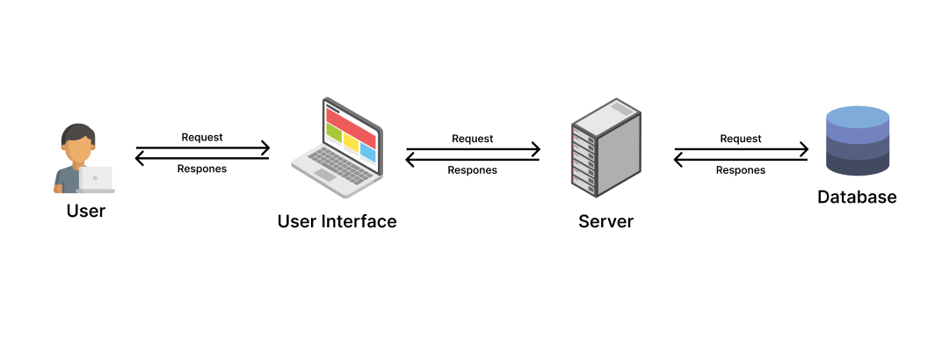**Kiến trúc hệ thống**

*Hình 1: Kiến trúc hệ thống*

**Kiến trúc 3 lớp**

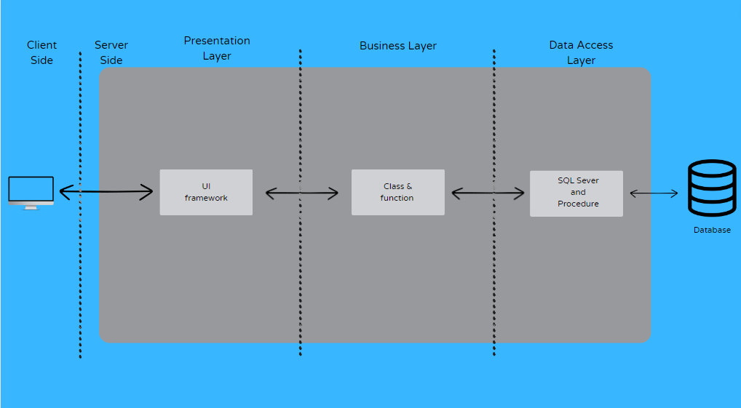

*Hình 2: Kiến trúc 3 lớp*

1. **Presentation Layer:**

* Quản lý các yêu cầu/phản hồi từ/đến khách hàng.
* Kiểm soát hiển thị cho người dùng cuối.
* Thực hiện xác nhận giao diện người dùng.
* Xử lý ngoại lệ từ các lớp khác.
* Xác thực dữ liệu

1. **Business Layer:**

* Đáp ứng các yêu cầu thao tác dữ liệu của GUI Layer.
* Lớp này quản lý các quy tắc và logic xử lý nghiệp vụ.
* Xử lý nguồn dữ liệu từ Presentation Layer trước khi truyền đến Data Access Layer và lưu vào Database.
* Kiểm tra các ràng buộc, tính toàn vẹn và hợp lệ của dữ liệu.
* Thực hiện xử lý các yêu cầu nghiệp vụ trước khi trả kết quả về Presentation Layer

1. **Data Access Layer:**

* Quản lý truy cập vào Database
* Lớp này quản lý việc đọc, ghi, cập nhật và xóa dữ liệu được lưu trữ.